**2021初中数学中考复习 课题：新定义问题（教案）**

**【模型理解】**

**新定义问题：**指题目提供一定的材料,或介绍一个新概念,或给出一种解法等,在理解材料的基础上,获得探索解决问题的方法。

**【模型应用】**

**板块一、代数类新定义题**

**问题1.** （2020•重庆）在数的学习过程中，我们总会对其中一些具有某种特性的数充满好奇，如学习自然数时，我们发现一种特殊的自然数-------“好数”．

**定义：**对于三位自然数*n*，各位数字都不为0，且百位数字与十位数字之和恰好能被个位数字整除，则称这个自然数*n*为“好数”．

**例如：**426是“好数”，因为4，2，6都不为0，且4+2＝6，6能被6整除；

643不是“好数”，因为6+4＝10，10不能被3整除．

（**自主阅读，圈画关键词，感悟材料中的新定义**）

（1）判断312，675是否是“好数”？并说明理由；

（**独立完成，仿照举例检验是否理解新定义**）

（2）求出百位数字比十位数字大5的所有“好数”的个数，并说明理由．

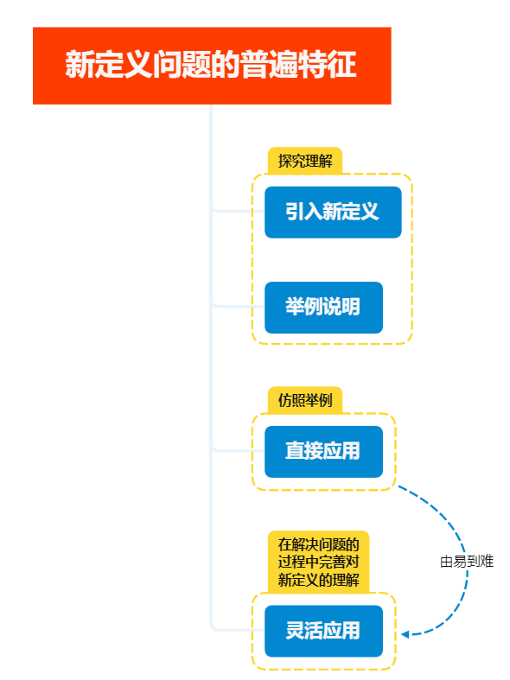

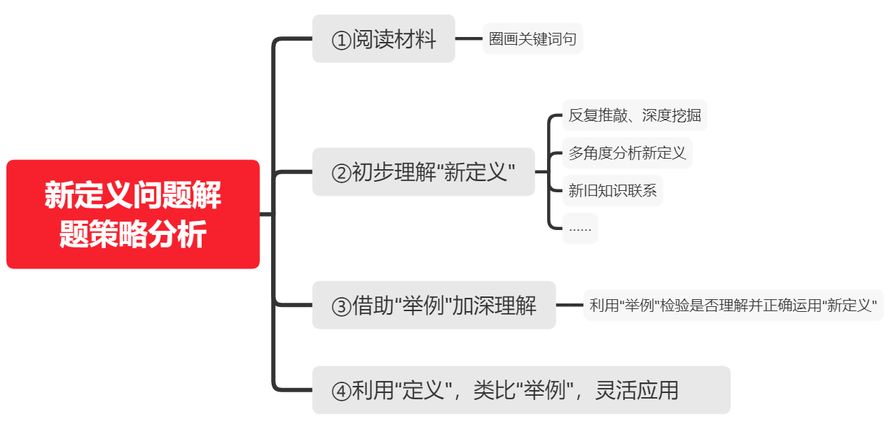

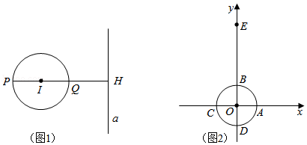**板块二、几何图形类新定义题**

**问题2.**(2020常州)如图1，⊙*I*与直线*a*相离，过圆心*I*作直线*a*的垂线，垂足为*H*，且交⊙*I*于*P*、*Q*两点（*Q*在*P*、*H*之间）．我们把点*P*称为⊙*I*关于直线*a*的“远点”，把*PQ*•*PH*的值称为⊙*I*关于直线*a*的“特征数”．

（**自主阅读题干，结合图形语言，初步理解新定义**）

（1）如图2，在平面直角坐标系*xOy*中，点*E*的坐标为（0，4）．半径为1的⊙*O*与两坐标轴交于点*A*、*B*、*C*、*D*．

①过点*E*画垂直于*y*轴的直线*m*，则⊙*O*关于直线*m*的“远点”是点　 　（填“*A*”．“*B*”、“*C*”或“*D*”），⊙*O*关于直线*m*的“特征数”为　 　；

借助特殊位置，让大家感知定义，通过作图感知“远点”如何取

②若直线*n*的函数表达式为*y*＝*x*+4．求⊙*O*关于直线*n*的“特征数”；

（**独立完成，利用举例检验是否理解和正确运用新定义**）

（2）在平面直角坐标系*xOy*中，直线*l*经过点*M*（1，4），点*F*是坐标平面内一点，以*F*为圆心，为半径作⊙*F*．若⊙*F*与直线*l*相离，点*N*（﹣1，0）是⊙*F*关于直线*l*的“远点”．且⊙*F*关于直线*l*的“特征数”是4，求直线*l*的函数表达式．

（**独立思考，代表分析**）

备用图

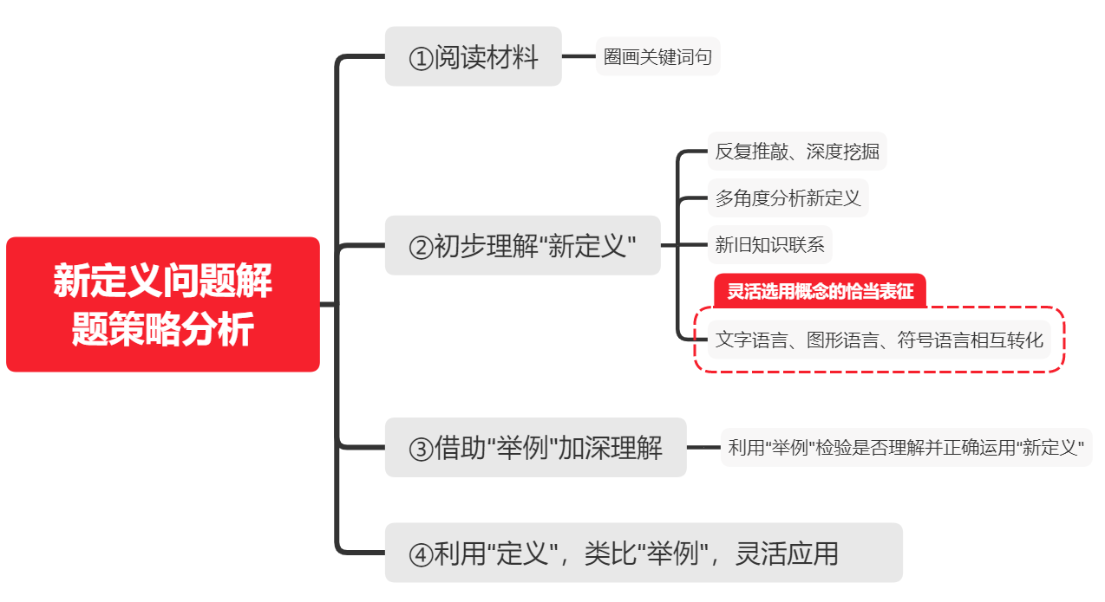

【**旧题新探**】

1.（2020北京）在平面直角坐标系*xOy*中，⊙*O*的半径为1，*A*，*B*为⊙*O*外两点，*AB*＝1．

给出如下定义：平移线段*AB*，得到⊙*O*的弦*A*'*B*'（*A*'，*B*′分别为点*A*，*B*的对应点），线段*AA*'长度的最小值称为线段*AB*到⊙*O*的“平移距离”．

（1）如图，平移线段*AB*得到⊙*O*的长度为1的弦*P*1*P*2和*P*3*P*4，则这两条弦的位置关系是　 　；在点*P*1，*P*2，*P*3，*P*4中，连接点*A*与点　 　的线段的长度等于线段*AB*到⊙*O*的“平移距离”；

（2）若点*A*，*B*都在直线*y*＝*x*+2上，记线段*AB*到⊙*O*的“平移距离”为*d*1，求*d*1的最小值；

（3）若点*A*的坐标为（2，），记线段*AB*到⊙*O*的“平移距离”为*d*2，直接写出*d*2的取值范围．

